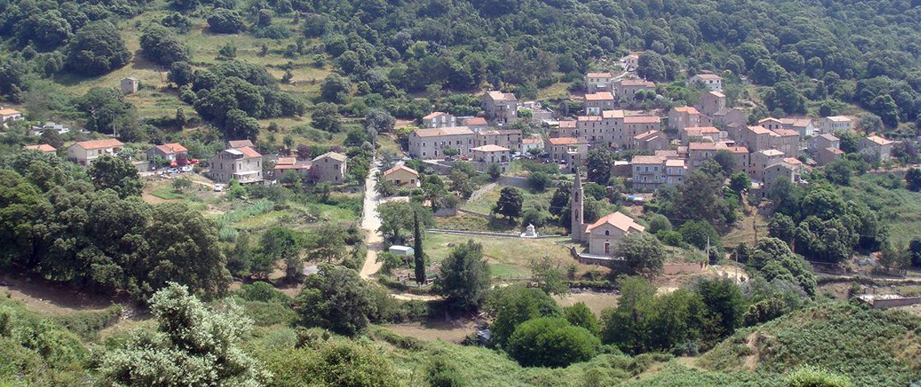Corsica - Guarguale

* Ben je op zoek naar een vakantie ver van de bewoonde wereld?
* Dan is Guarguale een aanrader.
* Dit eeuwenoude dorp ligt in een bosrijke vallei in het westen van Corsica.

Geschiedenis

* Net zoals de andere dorpen in de omgeving, kende Guarguale in het verleden veel meer inwoners dan tegenwoordig.
* Ze waren toen werkzaam in de bosbouw en op de vlaktes werden schapen en geiten gehoed.
* Na de Tweede Wereldoorlog vertrok het grootste deel van de bevolking naar de steden voor betere economische vooruitzichten.
* In Guarguale is sindsdien weinig veranderd, waardoor er een nostalgische, gemoedelijke sfeer hangt.

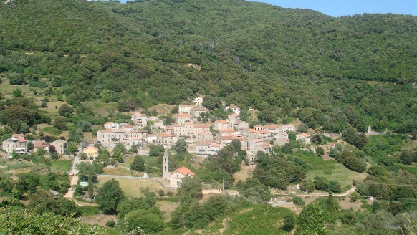Guarguale bezienswaardigheden

* Kom je naar Guarguale, dan zul je waarschijnlijk komen om de bijzonder rustige omgeving.
* Hieronder hebben we een klein overzicht gemaakt van wat er in de omgeving te zien is.
* Enkele tientallen fotogenieke stenen huizen
* Een kleine fontein in het centrum van Guarguale
* Een simpele kerk in de weilanden iets buiten het dorp
* Tot 700 meter hoge bergtoppen voor ontspannen wandelingen
* Het dal van de rivier te Taravo iets naar het zuiden
* Ondanks dat Guarguale je het gevoel geeft ver bij de bewoonde wereld vandaan te zijn, is het toch slechts net iets minder dan 40 kilometer naar Ajaccio.
* Dat is de hoofdstad van Corsica met veel musea en andere [bezienswaardigheden](http://www.corsicavakantieinfo.nl/bezienswaardigheden/).Wil je vanaf Guarguale naar het strand?
* Rijd dan richting het westen naar het kustgedeelte van Albitreccia.